Universidad Autónoma de Querétaro

Facultad de Informática

Diplomado de Oracle 11g

Práctica 13

**Instrucciones:** Cree las siguientes consultas. Adjunte, para cada ejercicio, la captura de pantalla del resultado.

1. Para una tabla en específico, crear un script que reporte los siguientes datos de las columnas: nombre de la columna, tipo de dato, longitud, precisión, escala y la habilitación de aceptación de valores nulos. Por medio de un prompt, dar el nombre de la tabla, que se requiere para obtener los datos anteriores (utilice la sintaxis *&variable*).

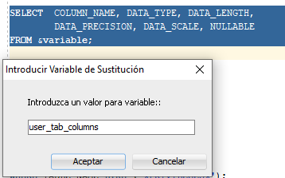 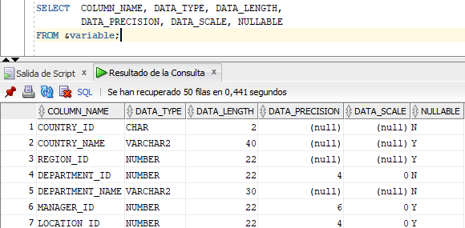

1. Cree un script que reporte el nombre de la columna, nombre de la restricción, tipo de restricción, condición y estatus para una tabla en específico. Use joins entre las tablas USER_CONSTRAINTS y USER_CONS_COLUMNS, para obtener toda la información. Por medio de un prompt, dar el nombre de la tabla que se requiere para obtener los datos antes solicitados.

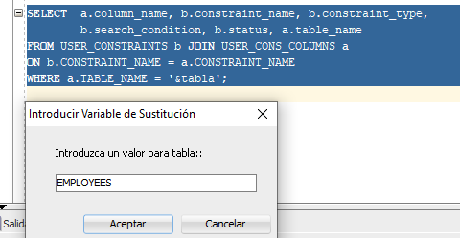

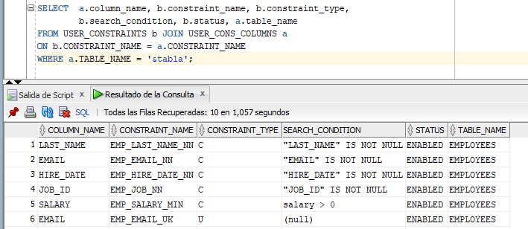

1. Encuentra los nombres de todos los sinónimos que están en tu esquema.

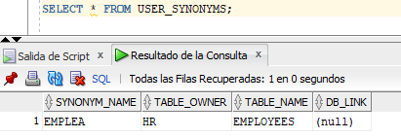

1. Necesitas saber el nombre y definición de todas las vistas de tu esquema. Crea un reporte que presente la información de las vistas (nombre de la vista y texto) desde las vistas del diccionario de datos.

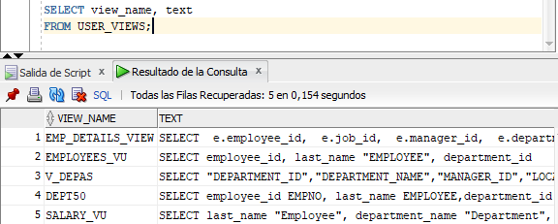

1. Encontrar el nombre de tus secuencias. Escribe una consulta en un script que presente la siguiente información acerca de tus secuencias: nombre de la secuencia, máximo valor, tamaño del incremento y último número.

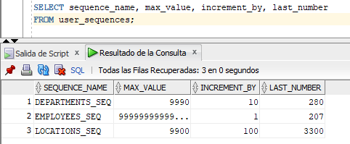

1. Consultar los datos de las tablas de tu correspondiente esquema; tipo de objeto, nombre, fecha de creación y tablespace donde se guardan dichas tablas.

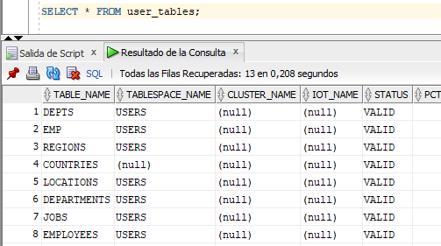

1. Consultar las columnas de la tabla EMPLOYEES de tu esquema.

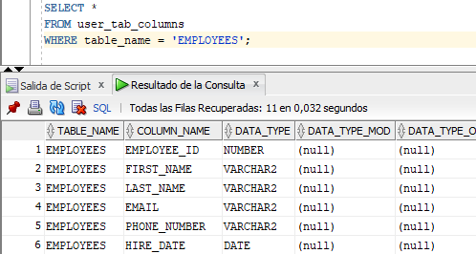

1. Consultar los índices de la tabla de EMPLOYEES de tu esquema.

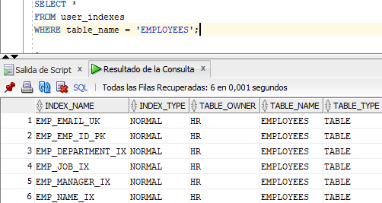

1. Por medio de un script, consultar los permisos asignados a las tablas de EMPLOYEES y DEPARTMENTS de tu esquema.

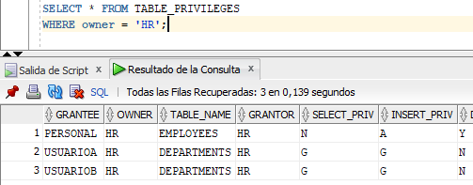

*NOTA: tu esquema es HR.*